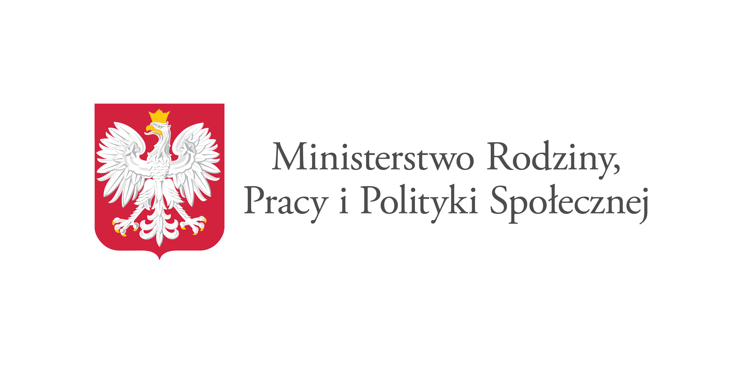 Załącznik do Programu
Ministra Rodziny, Pracy i Polityki Społecznej
„Opieka Wytchnieniowa” dla Jednostek Samorządu Terytorialnego – edycja 2026

Klauzula informacyjna RODO w ramach Programu „Opieka Wytchnieniowa” dla Jednostek Samorządu Terytorialnego – edycja 2026 Ministra Rodziny, Pracy i Polityki Społecznej.

Zgodnie z art. 13 i 14 ust. 1 i 2 rozporządzenia Parlamentu Europejskiego i Rady (UE) 2016/679 z dnia 27 kwietnia 2016 r. w sprawie ochrony osób fizycznych w związku z przetwarzaniem danych osobowych i w sprawie swobodnego przepływu takich danych oraz uchylenia dyrektywy 95/46/WE (ogólne rozporządzenie o ochronie danych) (Dz. Urz. UE L 119 z 04.05.2016, str. 1, z późn. zm.), zwanego dalej „RODO”, Minister Rodziny, Pracy i Polityki Społecznej informuje, że:

Tożsamość administratora i dane kontaktowe
Administratorem Pani/Pana danych osobowych jest Minister Rodziny, Pracy i Polityki Społecznej, zwany dalej „Ministrem”, mający siedzibę w Warszawie (00-513), ul. Nowogrodzka 1/3/5.

Dane kontaktowe inspektora ochrony danych osobowych
W sprawach dotyczących przetwarzania danych osobowych prosimy o kontakt z Inspektorem Ochrony Danych, drogą elektroniczną – adres email: iodo@mrips.gov.pl lub pisemnie na adres: ul. Nowogrodzka 1/3/5, 00-513 Warszawa.

Kategorie danych osobowych
Przetwarzanie danych osobowych obejmuje następujące kategorie Pani/Pana służbowych danych jako pracownika urzędu wojewódzkiego albo jako pracownika urzędu gminy/urzędu powiatu (zakres przetwarzanych służbowych danych osobowych):
- imię, nazwisko,
- zajmowane stanowisko,
- miejsce pracy,
- numer telefonu,
- adres e-mail.

Cele przetwarzania i podstawa prawna przetwarzania
Pani/Pana dane osobowe przetwarzane będą w zakresie niezbędnym do wykonania przez Ministra zadań związanych z realizacją, sprawozdawczością, nadzorem oraz z czynnościami kontrolnymi dotyczącymi realizacji Programu „Opieka Wytchnieniowa” dla Jednostek Samorządu Terytorialnego – edycja 2026. Podstawą przetwarzania Pani/Pana danych osobowych jest art. 6 ust. 1 lit. c RODO tj. przetwarzanie jest niezbędne do wypełnienia obowiązku prawnego ciążącego na administratorze oraz art. 6 ust. 1 lit. e RODO tj. przetwarzanie jest niezbędne do wykonania zadania realizowanego w interesie publicznym lub w ramach sprawowania władzy publicznej powierzonej administratorowi - w związku z art. 7 ust. 5 ustawy z dnia 23 października 2018 r. o Funduszu Solidarnościowym (Dz. U. z 2024 r. poz. 296 z późn. zm.) i ww. programem.

Odbiorcy danych lub kategorie odbiorców danych
Pani/Pana dane nie będą przekazywane innym podmiotom, z wyjątkiem podmiotów uprawnionych do ich przetwarzania na podstawie przepisów prawa oraz podmiotów wspierających Ministra w wypełnianiu obowiązków i świadczeniu usług, w tym zapewniających obsługę, asystę i wsparcie techniczne dla Generatora Funduszu Solidarnościowego, w którym są przetwarzane Pani/Pana dane.

Okres przechowywania danych
Pani/Pana dane osobowe przechowywane będą do czasu wygaśnięcia obowiązku przechowywania tych danych wynikających z realizacji Programu „Opieka Wytchnieniowa” dla Jednostek Samorządu Terytorialnego – edycja 2026, a następnie do momentu wygaśnięcia obowiązku przechowywania danych wynikającego z przepisów dotyczących archiwizacji dokumentacji.

Prawa podmiotów danych
Przysługuje Pani/Panu prawo dostępu do swoich danych osobowych, prawo do żądania ich sprostowania oraz prawo do żądania ich usunięcia po upływie okresu, o którym mowa powyżej.

Zautomatyzowane podejmowanie decyzji w tym profilowanie
W trakcie przetwarzania Pani/Pana danych osobowych nie będzie dochodzić do zautomatyzowanego podejmowania decyzji ani do profilowania.

Prawo wniesienia skargi do organu nadzorczego
Przysługuje Pani/Panu prawo wniesienia skargi do organu nadzorczego, tj. do Prezesa Urzędu Ochrony Danych Osobowych (PUODO) ul. Stawki 2, 00-193 Warszawa, tel.: 22 531 03 00.

Źródło pochodzenia danych
Podmiot realizujący Program „Opieka wytchnieniowa” dla Jednostek Samorządu Terytorialnego – edycja 2026 na poziomie województwa, powiatu albo gminy, który wskazał dane Pani/Pana, jako dane swojego przedstawiciela lub osoby do kontaktów lub osoby upoważnionej do podejmowania czynności w Generatorze Funduszu Solidarnościowego.

Informacja o dobrowolności lub obowiązku podania danych:
Podanie danych osobowych jest konieczne dla celów związanych z wykonywaniem zadań Ministra w ramach Programu „Opieka Wytchnieniowa” dla Jednostek Samorządu Terytorialnego – edycja 2026.

